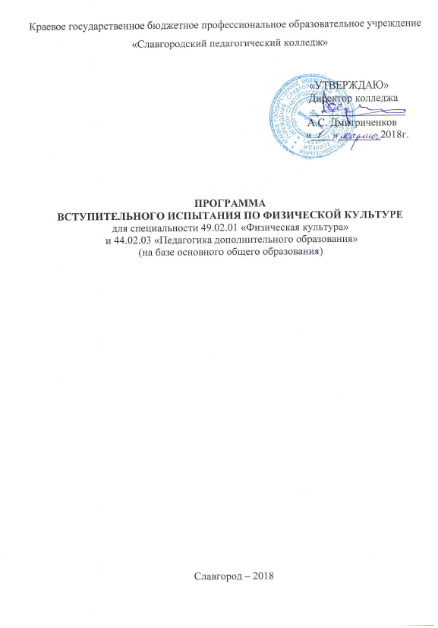
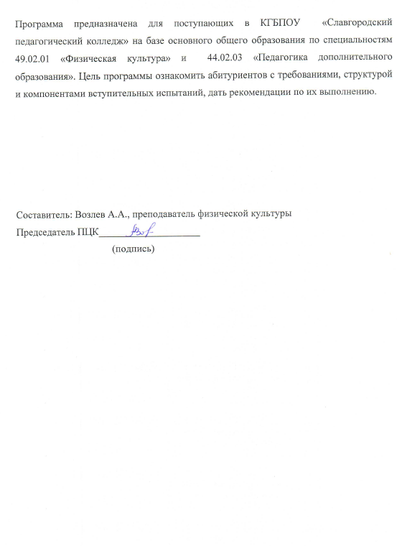

Пояснительная записка
Вступительное испытание по физической культуре является одной из форм проверки готовности будущего специалиста к решению комплекса профессиональных задач.
Настоящая программа знакомит абитуриента с содержанием, системой требований, критериями оценки вступительного испытания и включает краткие рекомендации по подготовке к нему.
Программа вступительного испытания и методические рекомендации к ней составлены с учетом требований к вступительным испытаниям, установленным Министерством образования и науки Российской Федерации.
Цель вступительного испытания – определить уровень базовой подготовки абитуриентов по предмету «Физическая культура»
Программа вступительного испытания
по физической культуре
Абитуриенты, поступающие в колледж на специальность «Физическая культура» сдают практическое испытание по дисциплине «Физическая культура». Содержание испытания и нормативные требования учитывают возраст абитуриентов и соответствуют требованиям школьной программы по физической культуре.
Испытания проводятся в два этапа:
Первый этап - абитуриенты выполняют легкоатлетические нормативы, направленные на выявления уровня быстроты, скоростной силы и выносливости и упражнение, ориентированное на выявление уровня силы (Приложение 1).
Второй этап - конкурс аттестатов.
Содержание программы
На вступительном испытании по физической культуре абитуриенты должны выполнить следующие упражнения: в легкоатлетических видах (бег 1000 м, бег 60 м, прыжок в длину с места) и выполнение силового упражнения (юноши – сгибание разгибание рук в висе, девушки – поднимание туловища за 30 сек.). Практическое испытание проводится в один день в соответствии с действующими правилами соревнований по видам спорта.
Время прибытия на испытание доводится до абитуриентов на консультации и вывешивается на справочно-информационном стенде приемной комиссии.
На консультации абитуриентам объясняется процедура проведения вступительного испытания, правила выполнения контрольных упражнений.
Правила проведения
Перед испытанием по физической культуре (не позднее, чем за три дня до экзамена) проводится консультация.
На вступительном испытании абитуриенту необходимо иметь при себе спортивную форму, сменную спортивную обувь.
Во время проведения вступительного испытания абитуриенты должны соблюдать следующие правила поведения:
- явиться на вступительное испытание за 30 минут до его начала (в соответствии с расписанием экзаменов);
- соблюдать тишину;
- запрещено использование какое-либо оборудование (инвентарь, счетчики времени и пр.) сверх того, которое предоставляется экзаменационной комиссией;
- соблюдать технику безопасности при выполнении упражнений;
- своевременно проводить разминку, а также являться по требованию представителей экзаменационной комиссии к месту сдачи норматива;
- не покидать пределов территории, которая установлена приемной комиссией для проведения вступительного испытания.
За нарушение правил поведения абитуриент удаляется со вступительного испытания с отметкой «неудовлетворительно» за выполненную работу, независимо от числа правильно выполненных упражнений, о чем составляется акт, который утверждается председателем экзаменационной комиссии.
На вступительных испытаниях обеспечивается спокойная и доброжелательная обстановка, предоставляется возможность поступающим наиболее полно проявить уровень своих умений.
В случае опоздания на испытание абитуриент должен предупредить членов экзаменационной комиссии о причинах задержки. Абитуриенты, не явившиеся на вступительные испытания без уважительной причины, выбывают из конкурса и не зачисляются в число студентов колледжа.
Повторное участие в соответствующем вступительном испытании не разрешается.
Если абитуриент не явился на экзамен по уважительной причине (в случае форс-мажорных обстоятельств, по болезни) он обязан предоставить в приемную комиссию подтверждение этих обстоятельств или справку о болезни. На основании поступившего от абитуриента документа, комиссия рассматривает возможность сдачи того вида упражнения, на который не явился абитуриент (или экзамена в целом), но не позднее сроков проведения экзамена по физической культуре
Пояснения к выполнению практических испытаний
Бег 60м (юноши, девушки)
Испытание проводится на дорожке стадиона. Стартовое положение участника - по желанию. Оценивается время преодоления дистанции.
Запрещается переходить на другую дорожку, создавать помехи сопернику.
Данный тест характеризует скоростные качества абитуриента и проводится в соответствии с действующими правилами соревнований по данному виду.
Бег 1000м (юноши, девушки)
Испытание проводится на дорожке стадиона. Абитуриенты стартуют все вместе в одном забеге. Оценивается время преодоления дистанции.
Данный тест характеризует выносливость абитуриента.
Подтягивание в висе на высокой перекладине (юноши)
Подтягивание в висе (юноши) выполняется хватом сверху (количество раз). В положении виса на высокой перекладине, сгибая руки, выполнить подтягивание (подбородок над уровнем грифа перекладины). Разгибая руки до полного выпрямления, опуститься в исходное положение. В момент подтягивания не допускается сгибание и разгибание в тазобедренных суставах. Не допускается сгибание рук поочередно, рывки ногами или туловищем, перехват руками, остановка при выполнении очередного подтягивания, скрещивание ног. Пауза между повторениями не должна превышать 3 сек. Тест характеризует силовую выносливость мышц верхних конечностей.

Подъем туловища из положения «лежа на спине» за 30 сек. (девушки)
Исходное положение: лежа на спине, руки к плечам, ноги согнуты в коленях, стопы на полу, зафиксированы. Результат определяется по количеству выполненных упражнений до касания локтями коленей, в одной попытке за 30 секунд.
Прыжок в длину с места (юноши, девушки)
Испытание выполняется с места в специальном секторе для прыжков в длину. Результат прыжка определяется в сантиметрах от линии отталкивания до ближайшей к ней точке приземления. Абитуриенту дается две попытки, лучшая - идет в зачет. Прыжок, выполненный с нарушением, учитывается как попытка, но его результат не засчитывается. Данный тест проводится в соответствии с действующими правилами соревнований в данном виде и характеризует скоростно-силовые качества.

Критерии оценки вступительного испытания
Результаты вступительных испытаний оцениваются по зачетной системе.
Оценка результатов физического испытания проводится согласно показанных результатов, представленных в приложении 1 - для поступающих на базе основного общего образования.
Оценка результатов физического испытания проводится согласно показанных результатов, представленных в приложении 2 - для поступающих по программам ускоренного обучения (дополнительный набор).
- 40-80 баллов – зачтено
- 0-39 баллов – не зачтено.
Если абитуриент имеет по результатам физического испытания незачёт, то он не допускается к конкурсному отбору. Если количество абитуриентов, допущенных к конкурсному отбору, превышает контрольные цифры набора, то отбор осуществляется по среднему баллу документа об образовании (аттестата).
Требования к выполнению заданий и критерии оценки в равной степени относятся к абитуриентам, поступающим на очную и заочную формы обучения.
Лица, успешно прошедшие вступительные испытания, но не прошедшие по конкурсу на места, определенные контрольными цифрами приема, могут участвовать в конкурсе на места сверх контрольных цифр приема на условиях договора о полном возмещении затрат на обучение.

Приложение 1
Оценка
результатов тестирования физической подготовленности абитуриентов

ЮНОШИ, ДЕВУШКИ ---- 9 КЛАСС
Юноши |  |  |  |  | Девушки
Подтягивание  (раз) | Прыжок  в длину с места  (м, см) | Бег 60  м(сек) | Бег 1000  м(мин.сек) | Баллы | Бег 500  м(мин.сек) | Бег 60 м(сек) | Прыжок  в длину с места  (м, см) | Поднимание туловища (раз)
1 | 160 | 10,3 | 4,35 | 1 | 3,00 | 11,3 | 135 | 6
 |  | 10,2 | 4,32 | 2 | 2,58 | 11,2
2 | 165 | 10,1 | 4,29 | 3 | 2,55 | 11,1 | 140
 |  | 10,0 | 4,26 | 4 | 2,52 | 11,0 |  | 8
3 | 170 | 9,9 | 4,23 | 5 | 2,49 | 10,9 | 145
 |  | 9,8 | 4,21 | 6 | 2,46 | 10,8 |  | 10
4 | 175 | 9,7 | 4,19 | 7 | 2,43 | 10,7 | 150
 |  | 9,6 | 4,16 | 8 | 2,41 | 10,6 |  | 12
5 | 180 | 9,5 | 4,13 | 9 | 2,38 | 10,5 | 155
 |  | 9,4 | 4,10 | 10 | 2,35 | 10,4 |  | 14
6 | 185 | 9,3 | 4,07 | 11 | 2,32 | 10,3 | 160
 |  | 9,2 | 4,04 | 12 | 2,29 | 10,2 |  | 15
7 | 190 | 9,1 | 4,01 | 13 | 2,26 | 10,1 | 165
 |  | 9,0 | 3,58 | 14 | 2,23 | 10,0 |  | 16
8 | 200 | 8,9 | 3,55 | 15 | 2,20 | 9,9 | 170
 |  | 8,8 | 3,52 | 16 | 2,17 | 9,8 |  | 17
9 | 205 | 8,7 | 3,49 | 17 | 2,14 | 9,7 | 175
 |  | 8,6 | 3,46 | 18 | 2,11 | 9,6 |  | 18
 |  | 8,5 | 3,43 | 19 | 2,08 | 9,5
10 | 210 | 8,4 | 3,40 | 20 | 2,05 | 9,4 | 180 | 20

Приложение 2
Оценка
результатов тестирования физической подготовленности абитуриентов
для поступающих по программам ускоренного обучения (дополнительный набор)

ЮНОШИ, ДЕВУШКИ ---- 11 КЛАСС
Юноши |  |  |  |  | Девушки
Подтягивание  (раз) | Прыжок  в длину с места  (м, см) | Бег 100  м(сек) | Бег 1000  м (мин. сек) | Баллы | Бег 500  м (мин. сек) | Бег 100 м(сек) | Прыжок  в длину с места  (м, см) | Поднимание туловища (раз)
1 | 180 | 15,1 | 4,25 | 1 | 3,07 | 17,5 | 135 | 6
2 | 185 | 15,0 | 4,24 | 2 | 3,04 | 17,4 | 140 | 7
 |  | 14,9 | 4,21 | 3 | 3,01 | 17,3
3 | 190 | 14,8 | 4,18 | 4 | 2,58 | 17,2 | 145 | 8
 |  | 14,7 | 4,15 | 5 | 2,55 | 17,1
4 | 195 | 14,6 | 4,12 | 6 | 2,52 | 17,0 | 150 | 10
 |  | 14,5 | 4,09 | 7 | 2,49 | 16,9
5 | 200 | 14,4 | 4,06 | 8 | 2,46 | 16,8 | 155 | 12
 |  | 14,3 | 4,03 | 9 | 2,43 | 16,7
6 | 205 | 14,2 | 4,00 | 10 | 2,40 | 16,6 | 160 | 14
 |  | 14,1 | 3,57 | 11 | 2,37 | 16,5
7 | 210 | 14,0 | 3,54 | 12 | 2,34 | 16,4 | 165 | 16
 |  | 13,9 | 3,51 | 13 | 2,31 | 16,3
8 | 215 | 13,8 | 3,48 | 14 | 2,28 | 16,2 | 170 | 18
9 |  | 13,7 | 3,45 | 15 | 2,25 | 16,1
 | 220 | 13,6 | 3,42 | 16 | 2,22 | 16,0 | 175 | 21
10 |  | 13,5 | 3,39 | 17 | 2,19 | 15,9
11 | 225 | 13,4 | 3,36 | 18 | 2,16 | 15,8 | 180 | 23
 |  | 13,3 | 3,33 | 19 | 2,13 | 15,7
12 | 230 | 13,2 | 3,30 | 20 | 2,10 | 15,6 | 185 | 25

